1 Vẽ tường

Để vẽ tường ta cần có hàm gotoxy

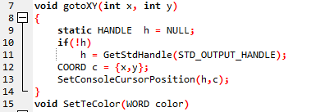

Hàm này dùng để dịch con trỏ hiện tại đến điểm có toạ độ (x,y)

Tiếp theo ta sẽ vẽ tương trên và tường dưới

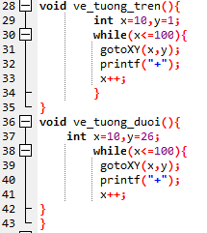

Vẽ tường trên

Ta sẽ cho chạy từ điểm có toạ độ (10,1) đến (100,1) và dừng vòng lặp,với mỗi điểm sẽ in ra một dấu “+”

Vẽ tường dưới

Tương tự với tường trên nhưng ta sẽ cho toạ độ y=26

Vẽ tường trái và tường phải

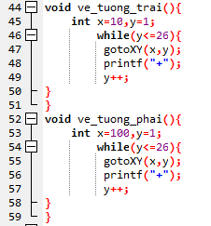

Cũng giống với vẽ tường trên và dưới nhưng ta sẽ giữ nguyên x và cho y chạy từ 1 đến 26,với mỗi điểm sẽ in ra một dấu “+”

Và ta sẽ có được tường như hình

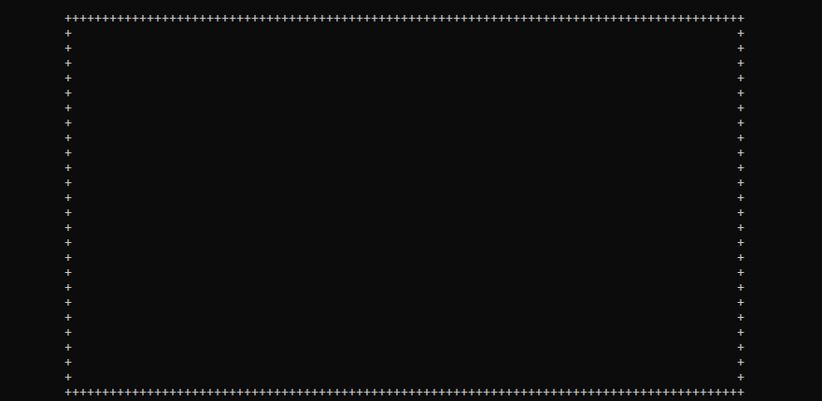

2 Vẽ tường có vật cản

Ta sẽ dùng lại tường cũ và thêm vào một số vật cản để tăng độ khó cho game

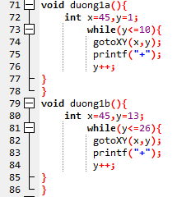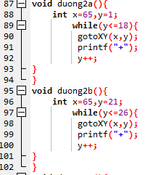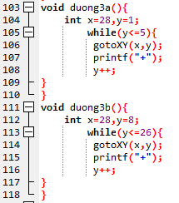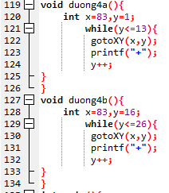

Và đây là tường sau khi đã có vật cản

